这份卷子是02级光信的期中测试题，题目的深度和广度都是有的。我们做出了参考答案，均用颜色标注出来。希望大家能够好好复习，对这门课不可以掉以轻心
光电子技术中期测试试题
- 填空题
1．光度学的基本量是光强，其单位是坎德拉。一个光度学基本量单位定义为坎德拉是某一光源在给定方向上的发光强度，该光源发出频率为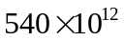Hz的单色辐射，且再次方向上的辐射强度为1/683瓦每球面度（W/sr）。
2．按照热辐射体的光谱辐射出射度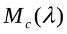分布形式，热辐射体可类分为黑体、灰体和选择辐射体。
3．某光源的相对色温为T1意指该光源的光色于温度为T1的黑体的光色最接近。光源的色温为T2意指该光源的光色于温度为T2的黑体的光色完全一样。红色光源的色温比蓝色光源的色温低
4．卤钨灯玻壳内充有卤素气体。卤钨灯比通常的白炽灯寿命长，是由于卤钨循环减慢了钨的损耗。
5．要实现粒子数反转，激光增益介质的能级数至少为三能级。其中寿命较长的激光能级称为亚稳态。光学谐振腔的作用是选频，选方向，正反馈。二能级准分子能够实现受激辐射放大是因为基态上的粒子数基本为空
6．气体放电灯的工作原理为阴极产生初始电子，然后初始电子加速与气体分子碰撞，能量传给气体分子，使其激发、跃迁到高能级。然后受激发分子返回基态时，发射光子，即发光。
根据阴极电子的发射形式，气体放电可分为弧光放电和辉光放电两类
7．直流气体放电灯使用电阻型镇流器；低频交流气体放电灯使用电感型镇流器；高频气体放电灯使用电容型镇流器。
8．P型半导体是向本征半导体中参入低价元素形成的。P型半导体中的导电粒子为空穴。本征半导体的费米能级位于导带与禁带的中间。费米能级的位置随电子浓度的增加而升高。
9．激光调Q技术中的Q定义为腔内存储的能量与每秒钟损耗的能量值比，即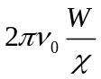。调Q的实质是调节损耗率。激光的模包括横模和纵模。激光锁模技术中所指的模为纵模。锁模指使各纵模的初始位相差为恒定值。
10．一束线偏振光射入双折射晶体，通常会产生两束折射光。当一束线偏振光通过双折射晶体后，若只有一束折射光，则可能的原因有沿光轴垂直入射，沿光轴平行入射和偏振方向刚好和o光或e光方向平行。
11．线性电光效应又称为普克尔效应；克尔效应属二阶电光效应。声光衍射可分为拉曼奈斯衍射和布拉格衍射，其中布拉格的衍射效率高。横向电光调制指所加调制电场方向与光波矢量方向垂直
12．异质p-n结指p端与n端为不同材料形成的p-n结
13．光束在非均匀介质中传播时，光束的传播路径为曲线。光束总是向折射率增加的方向弯曲。激光束的偏转可分为连续偏转和脉冲偏转。若用8位A/D数字化调制信号，然后，用脉冲编码强度调制传输此数字化电信号。接受端应使用8个脉冲信号来恢复原始模拟电信号。
14．激光锁模技术包括主动锁模、被动锁模和自锁模三类。
15．染料激光器中的激光猝灭指由于S1——S0的发射能量与T1——T2的吸收能量接近，所以，如果有大量染料分子积累在T1态上，发出的激光就会被T1态吸收。消除此现象的方法是使溶液富含氧，T1态能量通过氧迅速泄放返回基态S0。

二 简答题
1、简述布拉格衍射声光偏转器的布拉格角自动跟踪原理？

根据布拉格衍射条件：
改变声波波长λs，则可改变布拉格衍射角θB。所以，可通过控制超声波长来控制光束的偏转。
通常入射光的方向是不变的，当声波频率改变时，要保持布拉格条件，就必须改变超声波的传播方向，以实现对布拉格角的跟踪。通常采用列阵换能器，总的超声波为各阵列元产生的超声波的迭加形成。通过控制各阵列元间的位相差，就能控制合成超声波前的传播方向，实现布拉格角随频率的跟踪。

2、简述正弦型损耗调制的锁模过程？
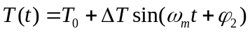
正弦型损耗调制的透射率表示为：
电场通过调制器后表示为：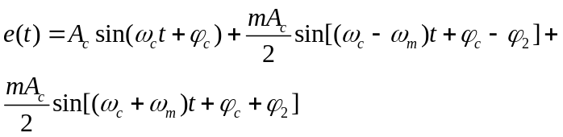
上式表示三个频率分别为ωc-ωm，ωc，ωc+ ωm的平面波的迭加，即一个调幅平面波可以分解为三个平面波的迭加。而调制新产生的两个频率ωc-ωm和ωc+ ωm刚好是谐振腔允许的两个纵模的频率，所以它们能维持振荡。而三个纵模中相邻两纵模间的初始位相差恒为ϕ2。这表明损耗调制实现了锁模。

3、简述腔倒空（PTM）调Q技术比端镜耦合输出调Q能获得更高脉冲峰功率原理。

脉冲透射式Q开关（PTM）又称腔倒空。发展腔倒空技术是为了进一步压缩Q开关脉冲和输出更高的脉冲能量。可以将将腔内全部能量在一个振荡周期内倒出，提高脉冲峰功率一个数量级。

激光是在高Q状态振荡输出的，至少要振荡几个周期，才能有好的相干性、好的方向性和足够的增益。Q开关脉冲宽度为m2L/c。激光端镜耦合输出通常只有10%左右，剩余的90%左右的能量在腔内没有输出。

4、简述氦氖激光器的能级结构，泵浦激发过程和激光发射过程
氦氖激光器的工作物质为氦气（~1乇）加氖气（0.1乇）的混合气体，其激活介质:氖原子。它的能级结构为四能级系统，泵浦方式为气体辉光放电激励，氦原子共振能量转移。发射方式为3s-3p跃迁，产生增益最高的3.39um的激光。3s-2p对应0.6328um，2s-2p对应1.15nm。

三 （10分）绘出如下单异质P-N结的能带图。(a)图是接触前的P,N型半导体的能带图。在(b)图中绘出解除后的平衡态能带图，并标注关键参数
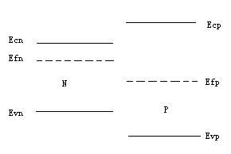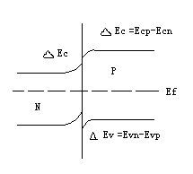
四 （10分）已知某电光晶体的电光张量矩阵元为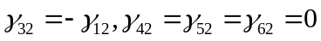，其余张量元均不为零。折射率椭球方程为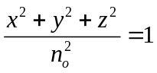，试导出沿Y向加电场的纵向运用的电光延迟量。并求出此晶体的半波电压表达式。
解：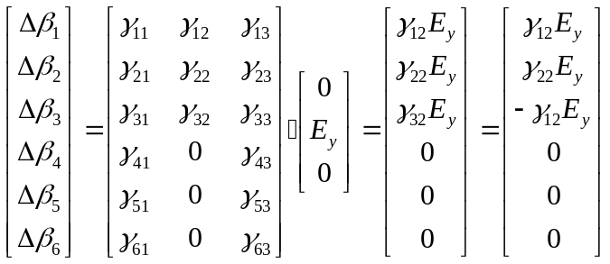
代入折射率椭球得
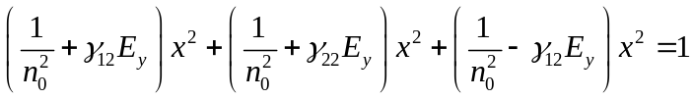
所以
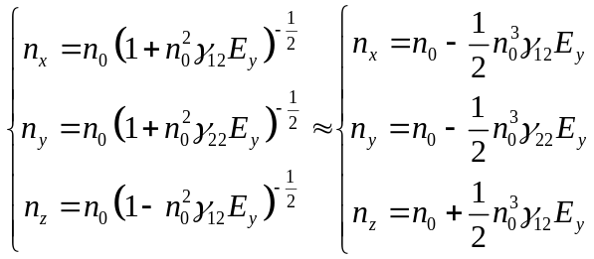
所以
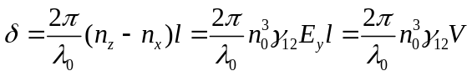
半波电压：
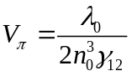

五 （10分）已知一面积为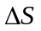的微面光源，其光强分布为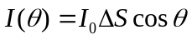，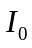为面光源法线方向的单位面积光强，为观察方向与面光源法线之间的夹角。求此微面光源的亮度和光出射度。（假设此面光源单面发光）
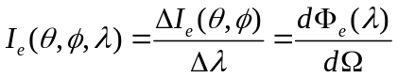解：

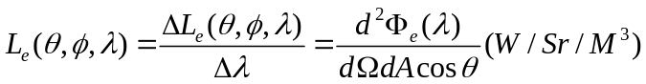

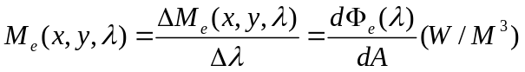

观察1和2式，我们可知
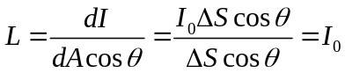
观察1和3式，易知
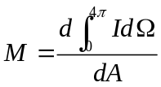
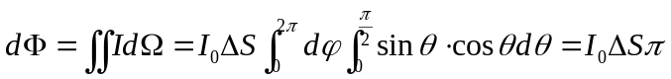
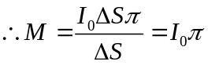

六 （10分）Nd:YAG激光器的增益线宽约为25GHz，假设谐振腔的光程长度为L。试估算此激光器完全锁模运转时可获得的锁模脉冲的脉宽？若要实现单纵模运转，激光器的腔长L应为多少？
解：1）纵模间距为：
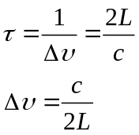
而
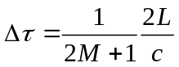
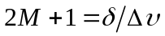
所以
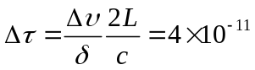
2）
